jpa-criteria 프로젝트 에러 조치 방법

이 프로젝트는 이클립스에서는 최초 import시 에러가 발생합니다. Annotation Processor가 생성하는 클래스를 프로젝트 내 java 코드에서 사용하기 때문입니다. 다음은 에러 조치 방법입니다.

**1. 그레이들 빌드**

먼저 이클립스의 Gradle Tasks에서 pro-spring-5 🡪 chapter08 🡪 jpa-criteria 🡪 build에서 build를 실행합니다.

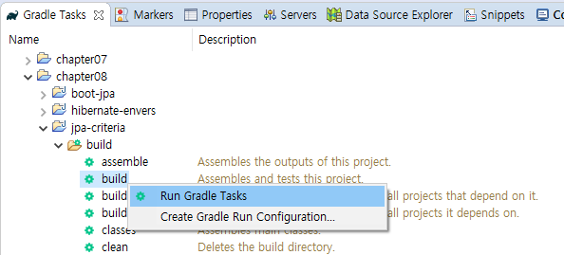

그림 1. 그레이들 빌드 실행

빌드가 끝난 후 jpa-criteria 프로젝트의 src 디렉터리를 펼쳐 보면 main/generated 디렉터리가 생성돼 있으며, 내부에는 annotation processor가 만든 엔티티 클래스 소스코드가 들어있습니다.

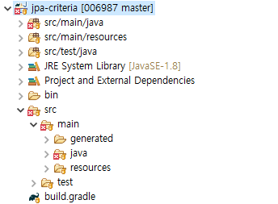

그림 2. 생성된 generated 디렉터리와 Entity 파일

**2. 빌드 경로 추가**

이제 생성된 엔티티 클래스를 빌드 경로에 추가해야 합니다. jpa-criteria 프로젝트의 Properties에서 Java Build Path를 선택합니다. Source 탭에서 Add Folder를 선택한 후 generated에 체크하고 OK를 누릅니다.

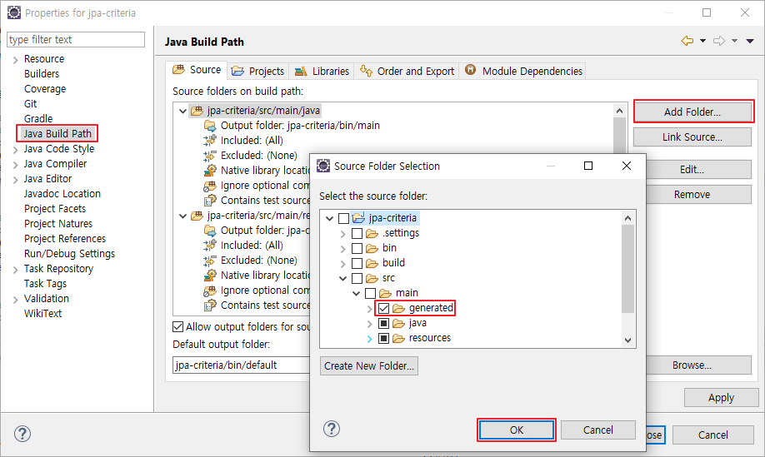

그림 3. 빌드 경로 추가

그 다음, generated 폴더의 Output folder를 더블 클릭해 output folder 위치를 bin/main으로 변경한 후 OK를 누르고, Apply and Close를 눌러 Properties 창을 닫습니다. (그림4)

**3. 프로젝트 클린 & 리빌드**

이제 상단 메뉴에서 Project 🡪 clean을 선택해 jpa-criteria 프로젝트를 clean하면 프로젝트의 에러 마크가 사라질 것입니다.

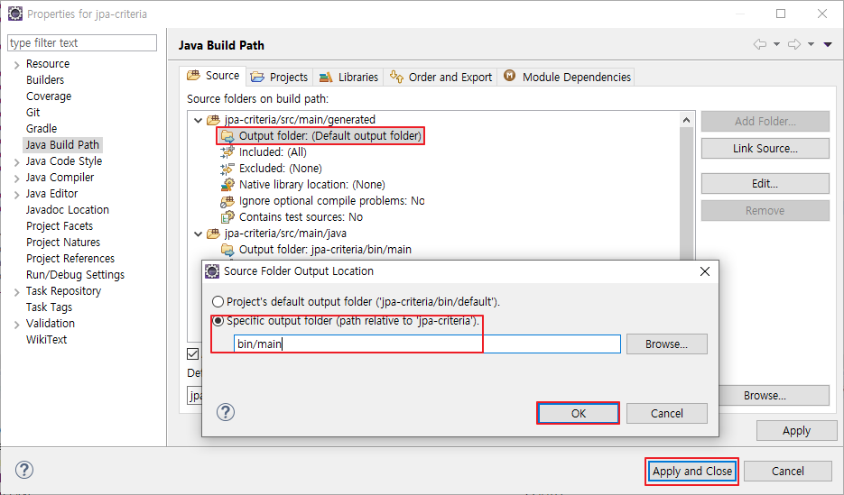

그림 4. output folder 변경